Техническое предложение по оснащению объекта
системой приточно-вытяжной вентиляции
на основе оборудования фирмы АЭРЭКО

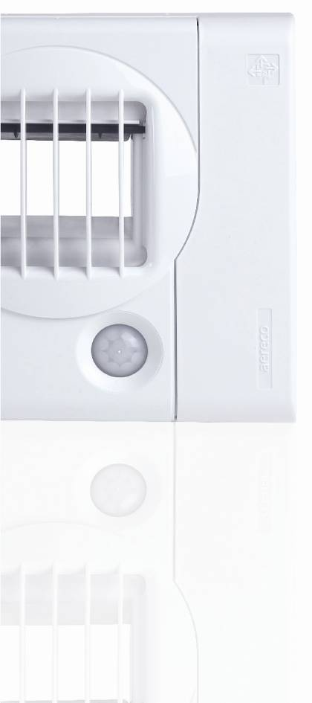 | 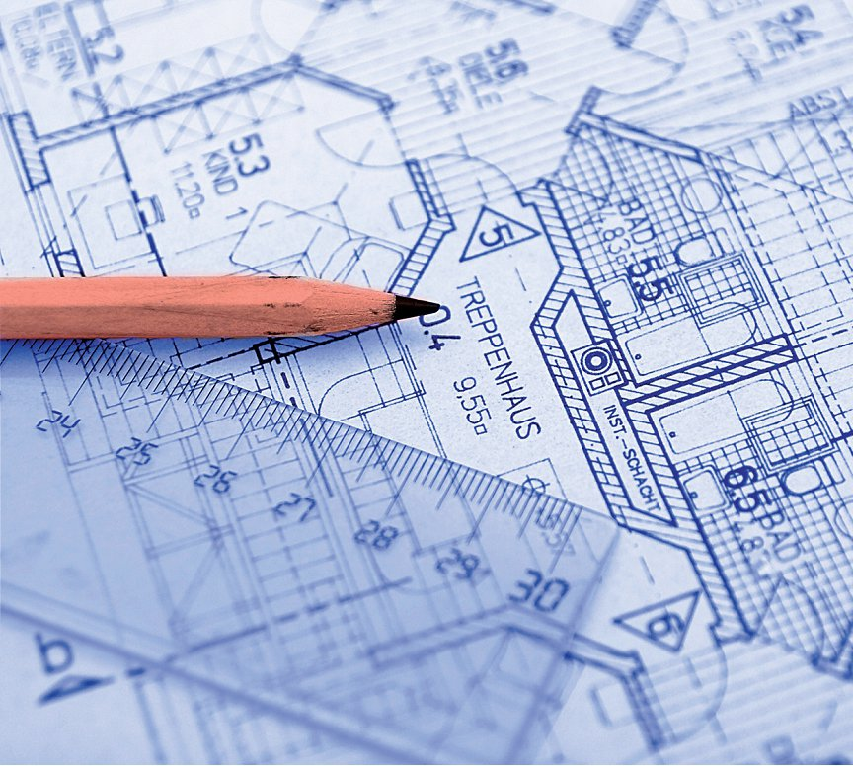


Техническое предложение
Принцип действия

Интеллектуальные системы вентиляции являются неотъемлемой частью современных жилых и общественных зданий

Современные теплоизолированные и герметичные окна, хорошая теплоизоляция стен способствует сохранению тепла в современном доме. В то же время, естественный обмен воздуха, в лучшем случае, сводится к минимуму. Последствия нарушенного воздухообмена известны: повышенная влажность, конденсат, плесень и самое главное - плохое качество воздуха, которым мы дышим.  Качество воздуха признается повсеместно как определяющий фактор комфорта в жилых и офисных помещениях, экономия энергии занимает лидирующие позиции в строительном секторе. Чтобы отвечать этим требованиям, компания АЭРЭКО на протяжении более 25-ти лет разрабатывает и производит оборудование для инновационной вентиляционной системы с регулируемым расходом воздуха. | 
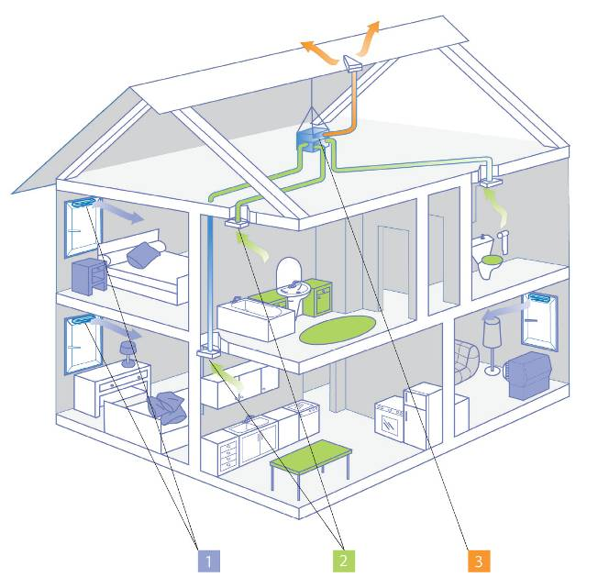 | Предлагая переменный расход воздуха, адаптированный к потребностям помещений, регулируемое вентиляционное оборудование АЭРЭКО уменьшает теплопотери, обеспечивает хорошее качество воздуха и предотвращает появление конденсата на стеклах и плесени на стенах.  Разработанная компанией АЭРЭКО гигрорегулируемая вентиляция является на сегодняшний день одной из передовых технологий в области регулируемой вентиляции.  Гигрорегулируемые приточные устройства (1) обеспечивают поступление и распределение свежего воздуха в соответствии с потребностями жилых комнат. Обновление воздуха в жилых зонах происходит путем его удаления через вытяжные решетки (2), расположенные в подсобных помещениях с помощью центрального вентилятора (3) с низким уровнем собственного шума, который может быть размещен на чердаке, в пространстве над подвесным потолком или в шкафу, что позволяет обеспечить его легкое обслуживание. Вытяжные устройства (гигрорегулируемые или с датчиком присутствия) позволяют контролировать расход воздуха, поддерживаемый вентилятором согласно потребностям каждого подсобного помещения (кухня, ванная, туалет). Таким образом, помещения с повышенным уровнем влажности обеспечиваются свежим воздухом в большем объеме по сравнению с пустующими помещениями.

Десять преимуществ АЭРЭКО

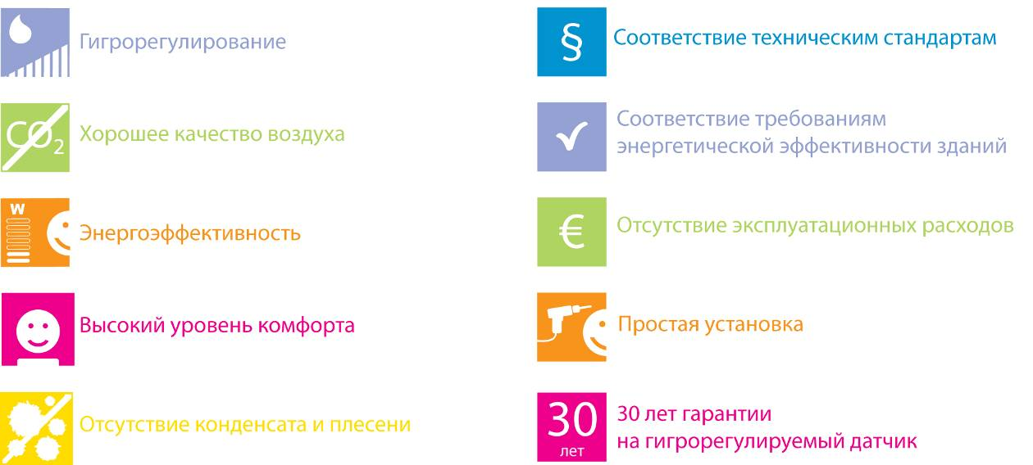
Техническое предложение
Разработка системы вентиляции

Назначение объекта | Индивидуальный дом / Коттедж
Местонахождение | г. Минск
Заказчик
Общая площадь
Жилая площадь
Инфильтрационная отопительная нагрузка жилых помещений | 3,7 кВт

Данный материал имеет рекомендательный характер и является исключительно информационным документом.
В соответствии с предоставленными поэтажными планировками объекта, предлагаем на Ваше рассмотрение вариант комбинированной системы приточно-вытяжной вентиляции.
Воздухообмен будет осуществляться следующим образом:

Приток – естественный (пассивный)
Для притока воздуха в жилые помещения применяются оконные приточные устройства с автоматической адаптивной регулировкой по уровню относительной влажности (гигрорегулируемые) типа EHA2.

Удаление воздуха – механическое
Приточный воздух из жилых помещений должен беспрепятственно перемещаться в подсобные: кухню, туалет, ванную комнату, кладовку и т.п. В подсобных помещениях устанавливаются гигрорегулируемые вытяжные устройства (BXC). Через них использованный воздух удаляется при помощи центрального вытяжного вентилятора (VAM).

Гигрорегулируемые элементы системы сглаживают влияние наружных климатических условий, в частности снижают инфильтрационную составляющую теплопотерь в системе отопления жилого здания.
Применение гигрорегулируемых приточных и вытяжных устройств позволяет повысить класс энергоэффективности зданий до класса B – высокий (по СНиП 23-02-2003) с условием автоматического регулирования теплоотдачи отопительных приборов (см. “Руководство по оценке экономической эффективности инвестиций в энергосберегающие мероприятия” А.Н.Дмитриев, Ю.А.Табунщиков, И.Н.Ковалев, Н.В.Шилкин, таб. 28), а также рекомендовано Министерством Регионального Развития РФ, как одна из обязательных мер, обеспечивающих выполнение утвержденных «Требований энергетической эффективности зданий, строений, сооружений» (приказ №262 от 28 мая 2010г). Экономия энергозатрат, необходимых для подогрева инфильтрационного воздуха, составляет до 50%.

Расходы воздуха в помещениях приняты в соответствии с нормативными документами:
- СНиП 41-01-2003 «Отопление, вентиляция и кондиционирование»;
- СНиП 31-02-2001 «Дома жилые одноквартирные»;
- СП 31-106-2002 «Проектирование и строительство инженерных систем одноквартирных жилых домов».
Техническое предложение
Спецификация предлагаемого оборудования

Код | Оборудование «Аэрэко» | Цена* с НДС, € | Кол-во,  шт. | Цена* от кол-ва, € | Сумма*, €
EAR 283 | Приточное устройство EHA2, гигрорегулируемый расход воздуха 5-35м³/ч, для оконных конструкций, переключатель режимов работы, цвет по RAL 8017 (тик) | 49,67 | 8 | 49,67 | 397,36
AEA 733 | Стандартный козырек ASAM с решеткой против насекомых для EMM, EHA и EHA2, цвет по RAL 8017 (тик) | 6,01 | 8 | 6,01 | 48,08
BXC 215 | Вытяжное устройство BXC hi, гигрорегулируемый расход воздуха 12-80/130м³/ч, пиковый расход от выключателя, соединение Ø125мм, 3V DC | 154,53 | 1 | 154,53 | 154,53
BXC 214 | Вытяжное устройство BXC hpd, гигрорегулируемый расход воздуха 12-80/130м³/ч, пиковый расход от датчика присутствия, задержка включения 60сек, соединение Ø100мм, 3V DC | 154,53 | 1 | 154,53 | 154,53
BXC 275 | Вытяжное устройство BXC hpd, гигрорегулируемый расход воздуха 12-80/130м³/ч, пиковый расход от датчика присутствия, задержка включения 60сек, соединение Ø125мм, 3V DC | 154,53 | 1 | 154,53 | 154,53
FBE 475 | Жироулавливающий фильтр из алюминия для вытяжных устройств BXL/BXS/BXC | 38,44 | 1 | 38,44 | 38,44
VAM 767 | Центральный вентилятор VAM для квартир или индивидуальных домов, обслуживание до 6-ти помещений, расход воздуха 250м³/ч, макс. давление 130Па, мощность 23-44Вт, 230V | 688,97 | 1 | 688,97 | 688,97
 | Итого : |  | 21 |  | 1 636,44
* цена, рекомендованная Представительством «АЭРЭКО» для продажи дистрибьюторами на территории РФ. Окончательная итоговая стоимость обсуждается с дистрибьютором.

Примечания:
- Размещение оборудования в соответствии с предоставленной планировкой указано в приложении.
- Рекомендации по применению вентиляционного оборудования фирмы «Аэрэко» сделаны при условии расчета отопительной нагрузки согласно соответствующим нормативам (нагрузка на систему отопления для подогрева инфильтрационного воздуха составляет 3,7 кВт).
- Общая максимальная электрическая мощность вентиляционного оборудования «Аэрэко» Nу=44 Вт.
- Мощность вентилятора VAM автоматически и постоянно адаптируется к расходам воздуха, обеспечиваемым гигрорегулируемыми вытяжными решетками. Таким образом, потребление электроэнергии оптимально.
- При расчете воздухообмена не учитывалось наличие камина. При использовании камина рекомендуется открывать окна, после завершения его использования - закрывать шибер.
- Более подробно о технических характеристиках предлагаемого оборудования см. в каталоге «Аэрэко» или на сайте www.aereco.ru

Техническое предложение
Общие рекомендации по применению оборудования

При установке оборудования Аэрэко необходимо придерживаться ниже рекомендованных правил:
Приток
- Приточные устройства должны быть расположены на высоте не менее 2м от пола внутри помещения и не менее 2м от поверхности земли со стороны улицы.
- Приточные устройства должны располагаться в зоне действия приборов отопления.
- Расстояние от выходного устья приточного устройства до преграды (откоса, шторы и т.п.) должно быть не менее 50мм.

- Вытяжные устройства следует размещать в верхних зонах подсобных помещений на высоте не менее 2м от пола.
Вытяжка
- Вытяжные устройства не рекомендуется устанавливать непосредственно в области душа.
- Вытяжные устройства не рекомендуется располагать над отопительными приборами (обогревателями, батареями, полотенцесушителями и пр.).
- Вытяжные устройства Аэрэко с функцией включения пикового режима расхода воздуха от датчика присутствия или кнопки оснащены специальным разъемом для подключения элемента питания (батареи). Этот разъем также используется для электроподключения к блоку питания (трансформатору). Удаление данного разъема или применение другого блока питания, ведет к потере гарантии.
Вентиляторы
- Вентиляторы Аэрэко должны работать постоянно. Регулирование расхода воздуха зависит только от открытия вытяжных устройств, контролирующих проход воздуха. При минимально открытом положении вытяжных устройств перегрев вентилятора невозможен.
- Вентиляторы рекомендуется соединять с воздуховодами таким образом, чтобы исключить передачу возможной вибрации и звуков.
- Для гарантированного снижения шума до приемлемого уровня необходимо применять дополнительные меры по звукоизоляции (шумоглушители, виброизоляцию, вибровставки и т.п.).
Общие
- Для поступления воздуха из жилых помещений в подсобные необходимо организовать переток с помощью подрезов межкомнатных дверей (не менее 15-20мм) или переточных решеток в дверных полотнах, либо межкомнатных перекрытиях. При этом входная дверь должна быть герметичной.
- Неиспользуемые выходы в вентиляционные шахты необходимо перекрыть.
- При размещении оборудования нужно обращать внимание на то, чтобы в обслуживаемых помещениях не было застойных зон.
- При проектировании и расчете сети воздуховодов необходимо учитывать скорость потока воздуха и общие аэродинамические потери давления.
- Предпочтительно использование воздуховодов с гладкими внутренними стенками.
- При прокладке воздуховодов через неотапливаемые помещения (чердак и пр.), воздуховоды необходимо теплоизолировать во избежание возможного появления конденсата при низкой температуре наружного воздуха.
- Системы вытяжной вентиляции должны работать круглосуточно, обеспечивая воздухообмен в соответствии с санитарными и строительными нормами.
- Особое внимание следует обратить на требования Правил пожарной безопасности и нормативных документов в строительстве, предъявляемых при организации воздухообмена помещений, оборудованных каминами, печами и газовым оборудованием.

Компания Аэрэко не несет ответственности за последствия неправильной установки и эксплуатации оборудования.
Консультации по технике, проектированию и применению систем вентиляции на базе оборудования Аэрэко можно получить в представительстве АО «Аэрэко».

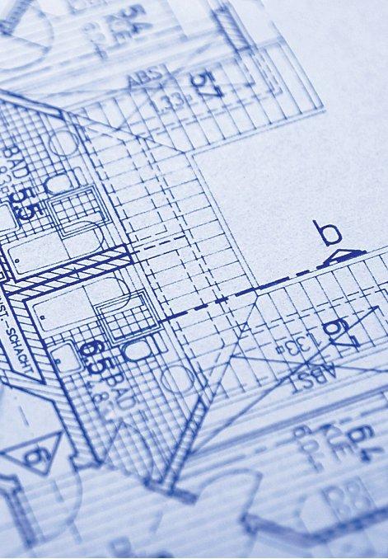 | 

Представительство АО “АЭРЭКО“
РФ, 105120, г. Москва,
Костомаровский пер., д.3, офис 301
Тел./факс: +7(495) 921-36-12
e-mail: sivkova@aereco.ru
http://www.aereco.ru

